TWLY-16型楼宇给排水监控系统实验实训装置
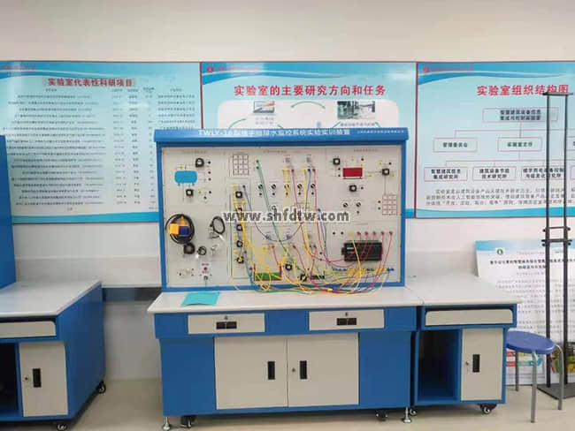
1、楼宇给排水监控系统实验实训装置的实训功能
楼宇给排水实训装置能进行楼宇给排水监控系统的元件、作用、组成和原理的认识实训。
楼宇给排水实训装置能进行DDC控制器通讯线的连接、软件及系统的启动与停止和楼宇自动监控系统客户端的模拟监控实训。
楼宇给排水实训装置能通过客户端对系统进行保存系统监控节点的资料、图形等的操作,并监控与管理所有在网络上的监控节点，包含登录，下载，安全管理等的设置操作。
楼宇给排水实训装置能进行楼宇给水自动监控系统的演示操作、点表的认识和DDC控制器同各元器件之间的接线操作实训、故障的设置与排除等实训操作。
楼宇给排水实训装置能进行楼宇排水自动监控系统的演示操作、点表的认识和DDC控制器同各元器件之间的接线操作实训、故障的设置与排除等实训操作。
楼宇给排水实训装置能进行楼宇气压给水自动监控系统的演示操作、点表的认识和DDC控制器同各元器件之间的接线操作实训、故障的设置与排除等实训操作。
楼宇给排水实训装置能进行楼宇热水给水自动监控系统的演示操作、点表的认识和DDC控制器同各元器件之间的接线操作实训、故障的设置与排除等操作实训。
楼宇给排水实训装置能进行全实物的五种液位传感器的安装与连接等操作实训。
楼宇给排水实训装置能将本系统同楼宇自控系列中的其它设备联网进行各种综合实训。
楼宇给排水实训装置能通过网际组态软件对系统进行二次开发和设计。
2、楼宇给排水监控系统实验实训装置的技术指标
工作电压：单相三线220V±5% 50Hz
整机容量：＜200W
外型尺寸：150×70×180cm3
安全保护：具有漏电自动保护装置和接地保护
故障设置：具有故障设置模块能进行电脑软件和硬件线路的故障设置与排除
系统恢复：具有软件快速恢复功能
3、楼宇给排水监控系统实验实训装置的主要配置的组成和数量
给排水模拟系统 1套 ,全输入端口DDC控制器 1台 ,全输出端口DDC控制器 1台,客户端电脑 1台 ,客户端软件 1套 ,给排水系统控制软件 1套,水位传感器 5种,电子水箱 6个,故障设置模块 1套,密度板双贴面进口防火板实训桌 1只,密度板双贴面进口防火板实训屏架 1只,145×85cm优质铝塑板丝网印刷面板 1块,密度板双贴面进口防火板电脑桌 1只
4、楼宇给排水监控系统实验实训装置的实训项目
第一实训平台：楼宇给水自动监控系统
实训一：按线路图将各部分连线操作实训；
实训二：高区水箱水位自动控制操作实训；
实训三：中区水箱水位自动控制操作实训；
实训四：水泵3和水泵5的定时切换操作实训；
实训五：蓄水池水位自动控制操作实训；
实训六：故障状态下系统的运行操作实训；
实训七：手/自动状态下系统的运行操作实训；
实训八：观察水泵的累计运行时间操作实训；
实训九：线路故障的判断与处理实训；
实训十：操作错误的判断与纠正实训。
第二实训平台：楼宇排水自动监控系统
实训十一：按线路图将各部分连线操作实训；
实训十二：污水泵启／停控制操作实训；
实训十三：故障状态下系统的运行操作实训；
实训十四：手/自动状态下系统的运行操作实训；
实训十五：观察水泵的累计运行时间操作实训；
实训十六：线路故障的判断与处理实训；
实训十七：操作错误的判断与纠正实训。
第三实训平台：楼宇气压给水自动监控系统
实训十八：按线路图将各部分连线操作实训；
实训十九：水泵启/停自动控制操作实训；
实训二十：空压机的起停控制操作实训；
实训二十一：故障状态下系统的运行操作实训；
实训二十二：手/自动状态下系统的运行操作实训；
实训二十三：观察水泵的累计运行时间操作实训；
实训二十四：线路故障的判断与处理实训；
实训二十五：操作错误的判断与纠正实训。
第四实训平台：楼宇热水给水自动监控系统
实训二十六：按线路图将各部分连线操作实训；
实训二十七：热水器冷水阀启/闭自动控制操作实训；
实训二十八：电加热器通/断自动控制操作实训；
实训二十九：热水箱补水泵启/停自动控制操作实训；
实训三十：故障状态下系统的运行操作实训；
实训三十一：手/自动状态下系统的运行操作实训；
实训三十二：观察水泵的累计运行时间操作实训；
实训三十三：线路故障的判断与处理实训；
实训三十四：操作错误的判断与纠正实训。
第五实训平台：给排水全实物系统
实训三十五：五种液位传感器的安装与连接操作实训；
实训三十六：线路故障的判断与处理实训；
实训三十七：操作错误的判断与纠正实训。
